ДЕПАРТАМЕНТ НАУКИ І ОСВІТИ

ХАРКІВСЬКОЇ ОБЛАСНОЇ ДЕРЖАВНОЇ АДМІНІСТРАЦІЇ
Презентація на тему:
Роль бібліотеки
Ізюмського професійного ліцею щодо морально-етичного виховання учнівської молоді

Підготували :
Зав. бібліотекою Якімова В.О.
Бібліотекар Бондаренко І.І.

2014р.

Слайд 2
Ніщо не обходиться нам так дешево
і не ціниться так дорого, як ввічливість
М. Сервантес
Справжня ввічливість полягає
в доброзичливому ставленні до людей
Ж.- Ж. Руссо
Манери людини - це дзеркало,
у якому відображається його портрет
Й. Гете

Слайд 3
Розвиток України, як сучасної демократичної держави ,повинен ґрунтуватися на формуванні в учнівської молоді високоморальних якостей, високого рівня культури, патріотичної та громадянської свідомості, ціннісних орієнтирів, які ведуть людину шляхом пізнання Істини, Добра, Краси. Саме тому особлива увага в державній національній програмі «Освіта: Україна ХХІ століття» приділяється особистості, її індивідуальності, духовності й моральності. Значення морально-етичного виховання учнів сьогодні особливо актуальне. Це пояснюється тенденцією втрати молодим поколінням моральних орієнтирів, що спостерігається останнім часом і виявляється в інфантильності, зростаючій агресивності, бездуховності. Дефіцит моральних цінностей і зневаження моральних норм - це одна з першочергових проблем, над якою працює весь педагогічний колектив ліцею.
Проблеми морально-етичного виховання молоді на сучасному етапі розвитку українського суспільства є вельми актуальними. У вирі кардинальних змін (політичних, соціальних, економічних) відбувається перегляд вартісних набутків, стрімка переоцінка цінностей. Проблема морально-етичного розвитку учнів загострюється внаслідок широкого розповсюдження відеомереж , які пропагують низькопробні взірці масової культури, негативно впливають на нестійку психіку молодих людей, збуджують її, викликають відповідні поведінкові реакції. У цьому напрямку ми й спрямовуємо виховну роботу .
Основою морального виховання є етика. Етика (від гр. ethika- звичка, норов, звичай) - наука, об'єктом вивчення якої є мораль.
Мораль - це система поглядів і уявлень, норм, оцінок, що регулюють моральну поведінку людей у суспільстві. Мораль регулює поведінку людини у всіх сферах суспільного життя - у праці, побуті, політиці, науці, в сімейних, особистісних, колективних, міжнаціональних та міжнародних стосунках.
В основі змісту морального виховання лежать загальнолюдські морально-духовні цінності. Загальнолюдські морально-духовні цінності - це набуті попередніми поколіннями незалежно від расової, національної чи релігійної приналежності морально-духовні надбання, які визначають основу поведінки і життєдіяльності окремої людини або певних спільнот.
Слайд 4
Морально-етичне виховання полягає у:
- вихованні у молоді почуття власної гідності, честі, свободи, рівності, працелюбності, самодисципліни;
- формуванні моральної культури особистості, засвоєнні моральних норм, принципів, категорій, ідеалів суспільства на рівні власних переконань;
- прищепленні етики відносин та культури стосунків.
Серед властивостей, які характеризують морально-етичну сферу особистості, психологи виділяють, в першу чергу, гуманність, відповідальність, сумлінність, порядність, справедливість, повагу до себе та інших людей, тактовність, культуру поведінки та мовлення.
Завдання морально-етичного виховання - роз'яснювати суть моральних цінностей.
Моральне виховання виступає провідним чинником всебічного гармонійного розвитку особистості. Морально-духовні цінності кожної особистості є її найбільшим надбанням. Тому й оцінювати людину передусім необхідно за рівнем сформованості моральних цінностей.
Завданнями морального виховання є оволодіння нормами і правилами моральної поведінки, формування почуттів та переконань, вироблення умінь і навичок моральної поведінки, адекватної поведінки у процесі суспільних відносин.
Слайд 5
Розглянемо, що впливає на розвиток та становлення учнів: сім'я, друзі, навчальний заклад, мистецтво, інтернет , бібліотека .

Знання правил етикету – це необхідний елемент вихованості . Але вони ще не роблять людину вихованою.
Свідоме сприйняття правил етикету й гарного тону, глибока переконаність у доцільності й обов'язковості їх дотримання, палке бажання слідувати їм – це також важливий психологічний аспект вихованості. Його треба формувати обережно й старанно, використовуючи для цього всі можливості. Вихована людина, це людина яка дотримується правил гарного тону.
Слайд 6
Вихована людина повинна володіти: культурою мовлення, елементарною ввічливістю, умінням розмовляти і підтримувати бесіду, умінням керувати своїми емоціями, тактовністю, умінням правильно поводитися в громадських місцях, дотримуватися охайного зовнішнього вигляду.
Головним завданням бібліотекаря є виховання в учнів високої духовної, моральної, етичної, правової, трудової, екологічної культури, формування національної самосвідомості, розвиток індивідуальних здібностей і талантів кожного учня через книгу.
Слайд 7
Бібліотека нашого ліцею - центр інформації, спілкування, виховання. Існує вона з перших днів існування закладу. І ось уже 92 роки служить вимогам часу. Бібліотека має обладнане приміщення, є книгосховище, абонемент, читальна зала на 30 місць, типове бібліотечне обладнання, привабливий інтер'єр. Атмосферу комфорту і злагоди надають у бібліотеці чудові свіжі квіти. Книжковий фонд бібліотеки розставлений по системі ББК і налічує 30580 примірників, із них підручників 10667 примірників, з етики та естетики – 83 прим. Бібліотека отримує 38 примірників періодичних видань. Із них 17 - «Освіта та педагогічні науки», які використовуються в морально-етичному вихованні учнівської молоді. Загальна кількість читачів 567 чол., із них учнів – 503 чол. Слайд 8
При підготовці та проведенні виховних заходів ми використовуємо:
- систематичний каталог ( розділи 74.200.5 «Окремі напрями виховання школярів»; 87.7 «Етика»; 87.717.7 «Етикет») та алфавітний каталог;
- тематичну картотеку «Етикет від А до Я»;
- тематичну папку «100 правил бездоганного етикету»;
-рекомендаційний список літератури «Морально-етичне виховання».
Разом з класними керівниками, майстрами виробничого навчання, соціальним педагогом, психологом приділяємо велику увагу питанню морально-етичного виховання та розвитку духовності підростаючого покоління.
Слайд 9

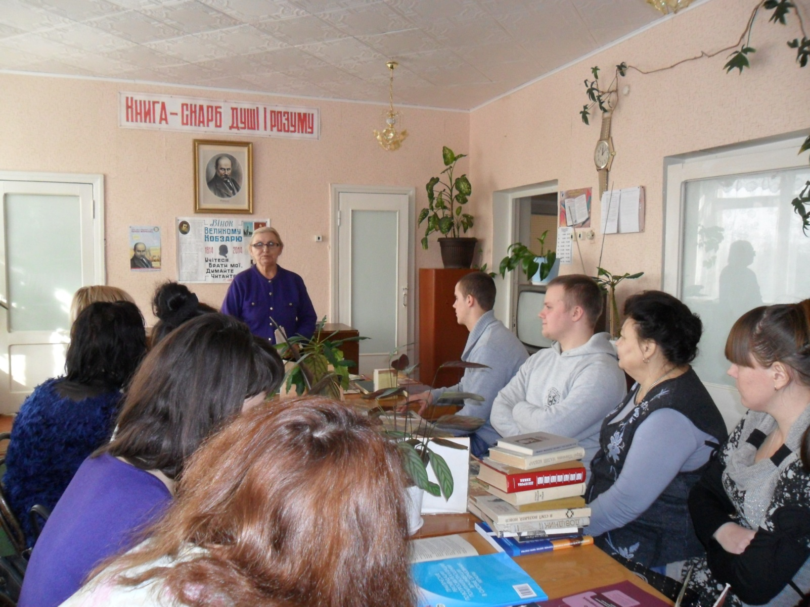
Уроком ввічливості «Прості норми моралі» розпочався новий навчальний рік для учнів ліцею. На уроці ветеран ліцею, в минулому викладач історії Третьякова Зінаїда Іванівна ознайомила учнів групи кухарів з історією правил гарного тону, афоризмами видатних людей про виховання, провела вікторину. Присутні змогли ознайомитися з книжковою виставкою «Прості норми моралі ».
Слайд 10
До Міжнародного Дня толерантності була проведена відкрита виховна година «Всі різні – всі рівні» з учнями груп кухарів та автослюсарів. Урок проводили класний керівник групи АЗ – 312 Зібіцький Ю.Є., Носачов В.Г. – викладач історії, завідувач бібліотекою Якімова В.О., соціальний педагог Шамрай Л.П. , психолог Носачова Н.Є., учні. На уроці ведучі знайомили учнів з поняттям толерантності та рисами толерантної людини, навчали виявляти толерантне ставлення один до одного у різних життєвих ситуаціях, виховували в учнів почуття взаємоповаги, відповідальності, довіри. Учні групи Максимова Юля, Задорожня Ірина, Триполко Вікторія, Фоміна Ганна, Дідко Анастасія, Батченко Вікторія поставили маленьку мініатюру. Під час проведення уроку використовувались презентація та відеоролик. 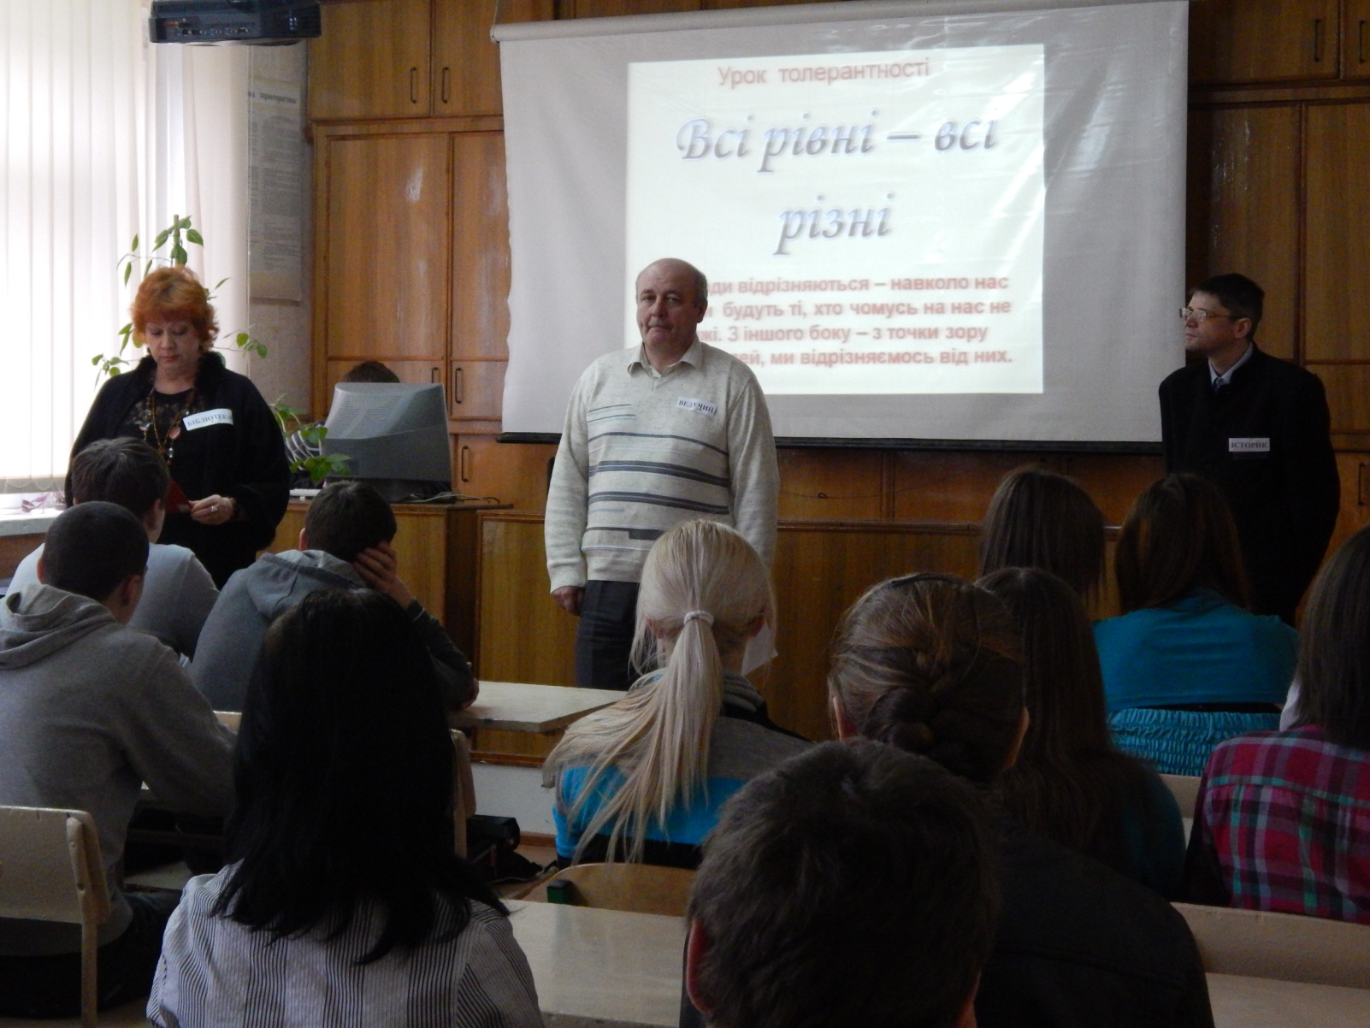
Групи «Електрозварник ручного зварювання. Слюсар з ремонту автомобілів» (АЗ-312, класний керівник Зібіцький Ю.Є.; майстри в/н Відіньов В.І., Черкасов О.М.) і «Кухар. Кондитер» (К-312, класний керівник Онопрієнко Н.М.; майстри в/н Фартушна Т.Г., Машкова С.В.)
Слайд 11
Сім’я – це унікальний соціальний інститут, першооснова духовного, економічного та соціального розвитку суспільства. Саме тому в наш час виникає необхідність пояснювати молодому поколінню важливість самовдосконалення і обговорювати приклади з життя оточуючих, вчитися на чужих помилках, щоб уникнути їх у власному. Соціальний педагог Шамрай Л.П. провела тренінг «Сім'я та етична поведінка» з учнями груп «Муляр. Штукатур». Під час проведення був використаний відеофільм на дану тематику. Учні з зацікавленістю обговорювали відеоматеріали та висловлювали власну думку. 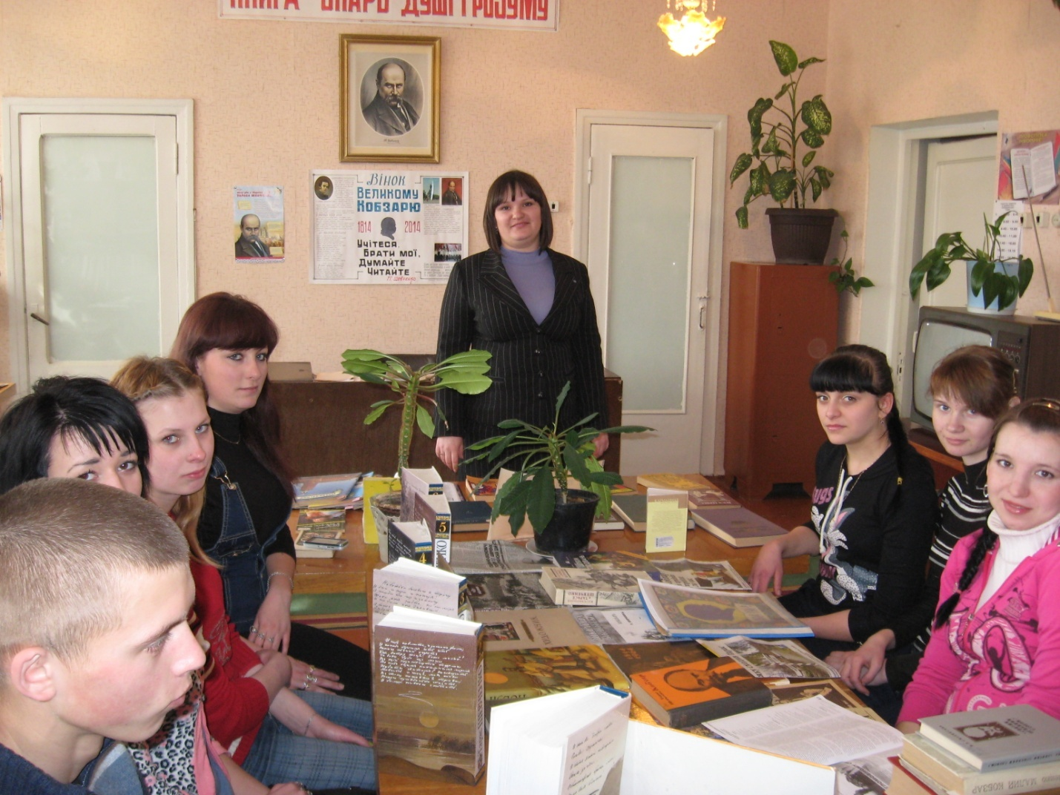

Група «Муляр. Штукатур»
(М-311, класний керівник Крівцов А.П., майстер в/н Біцман В.М).
Слайд 12
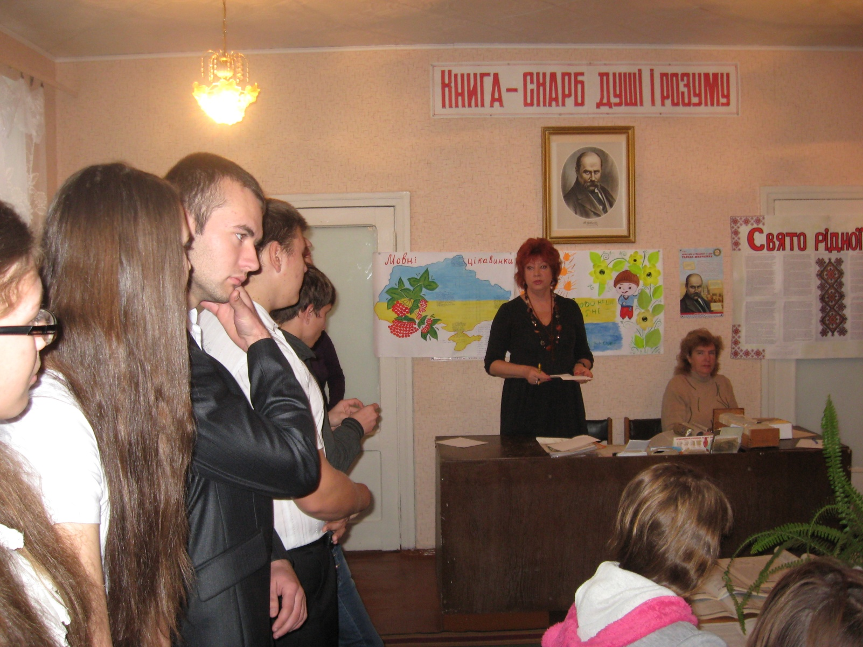
Традиційними стали заходи, проведені разом з викладачами української мови і літератури, історії, зарубіжної літератури. Тема культури мовлення звучала під час проведення літературної композиції до Дня української писемності та мови «Мова українська, гордосте моя!» з учнями груп кухарів та слюсарів-електриків . Про культуру мовлення, про забруднення мови жаргонними словами, про вживання слів-паразитів розповіла викладач української мови Ошурко Н.О. Красюк Анастасія, Кисельникова Дар'я, Руденко Максим, Павленко Віталій ( М- 313) розповіли про історію виникнення свята. Григор'єв Микола, Мамаєв Віталій, Коновалов Сергій (СЕ-313) декламували поезії Тараса Шевченка, Лесі Українки, Василя Стуса, Ліни Костенко.

Слайд 13

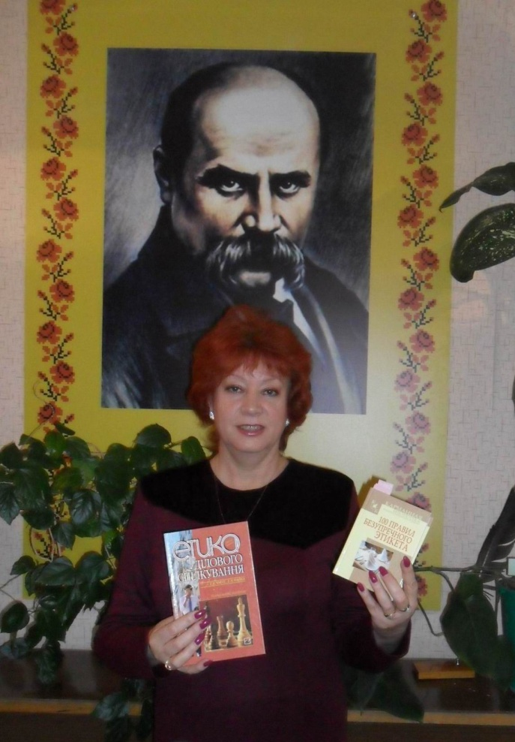
Активно використовується така форма пропаганди книги, як презентація. Цього навчального року були проведені презентації книг Ігоря Кузнєцова «100 правил бездоганного етикету» та Тамари Чмут «Етика ділового спілкування».
Слайд 14
До етикету відносимо: правила вітання, представлення та знайомства, звертання до інших, вимоги щодо одягу, поведінка у громадських місцях, поведінка чоловіка стосовно жінки, правила піднесення подарунків, сервірування столу й поводження за столом тощо. Щоб закріпити свої теоретичні та практичні знання з учнями групи «Кухар. Офіціант. Бармен» (майстер виробничого навчання Мирошниченко С.Ф.) був проведений урок-практикум «Етика поведінки за столом».

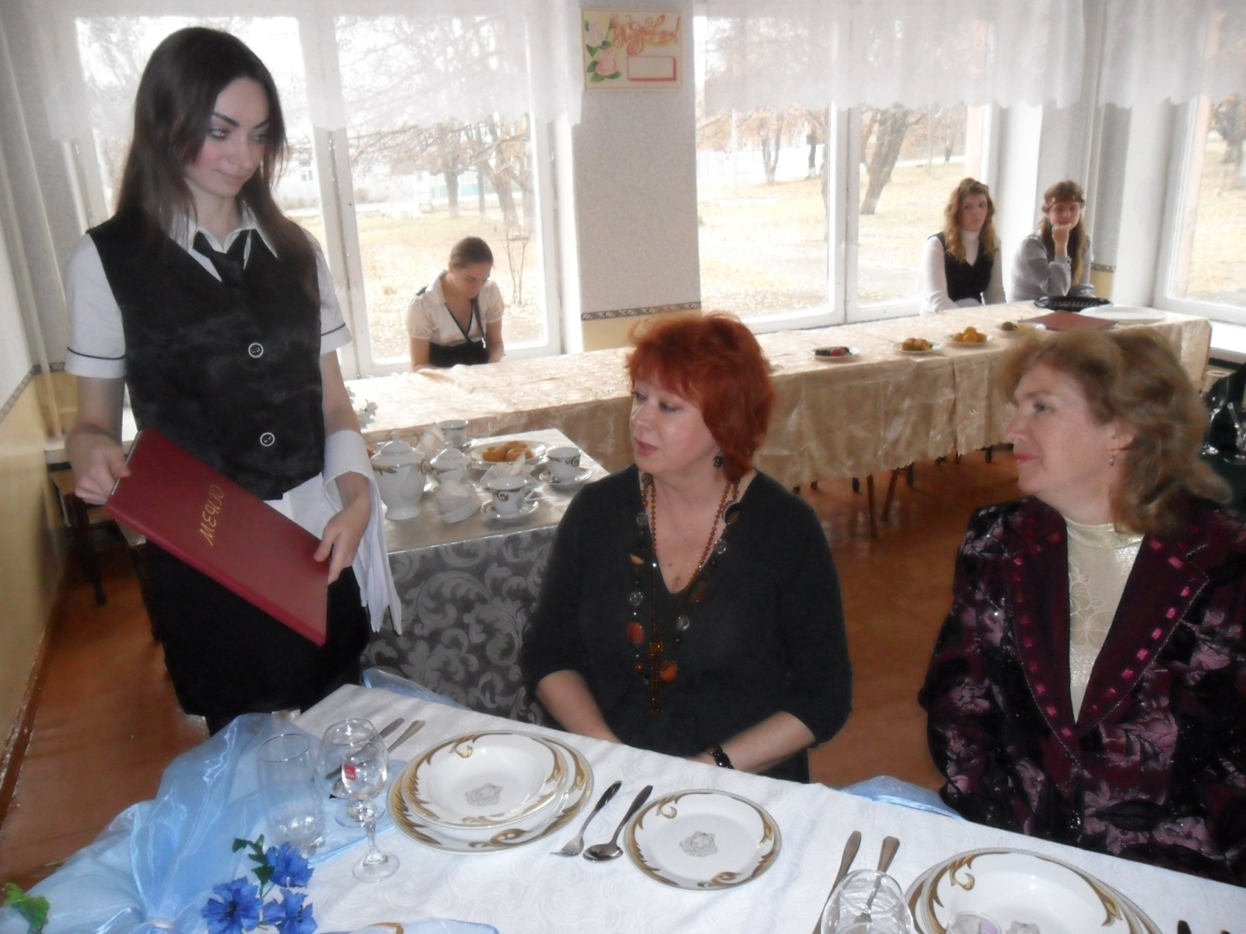

Слайд 15

Звичайно, не треба забувати і про індивідуальну роботу з учнями. Мета цієї роботи – прилучити учня до книги. З метою формування в учнів моральних якостей, етичної культури у бібліотеці проводяться бесіди : «Учням про культуру поведінки», «Етикет від А до Я», «Сто правил бездоганного етикету», «Правила поведінки у громадському транспорті», «Правила поведінки у бібліотеці», «Прості норми моралі». І коли результатом бесід з учнями є бажання прочитати хоча б одну книгу – мета досягнута, щось там у потаємних куточках дитячої душі зміниться на краще обов'язково.
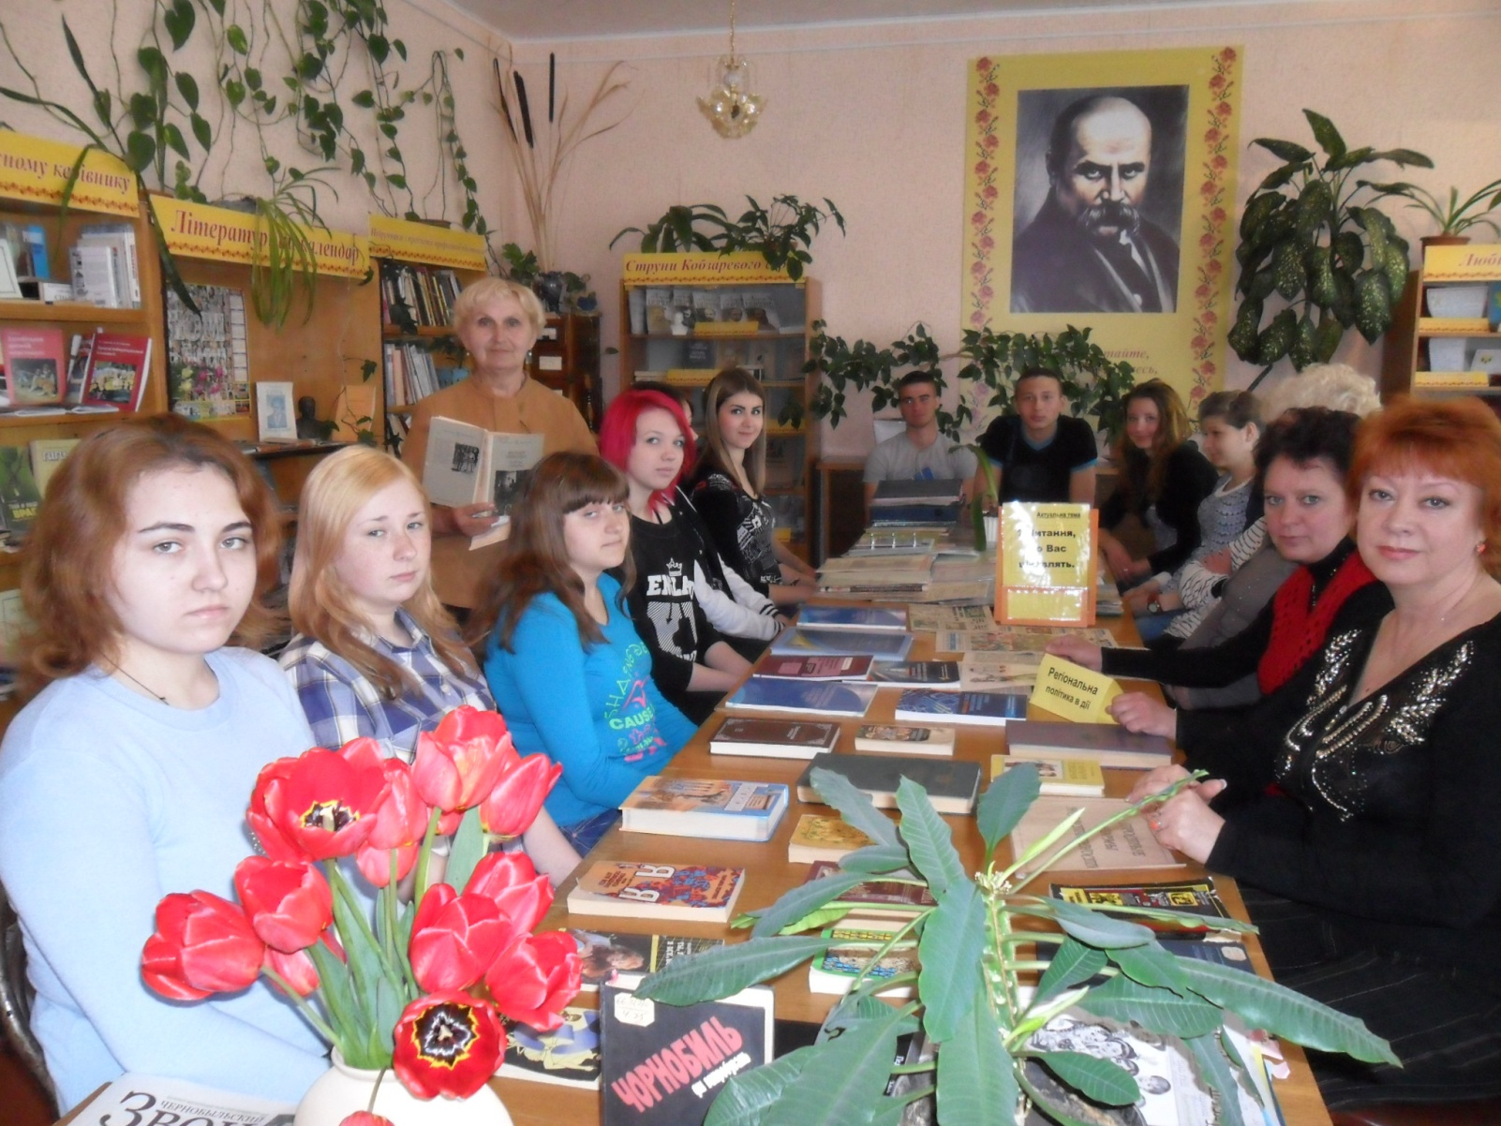

Група «Кухар. Кондитер» (К-312, класний керівник Онопрієнко Н.М.;
майстри в/н Фартушна Т.Г., Машкова С.В.)

На тему ввічливе ставлення до людей похилого віку, до своїх однолітків, та вчителів, правила поведінки у ліцеї та за його межами, ввічливе відношення до дівчат, допомога одногрупникам був проведений диспут "Золоте правило ввічливості" з учнями груп мулярів та автослюсарів-токарів.

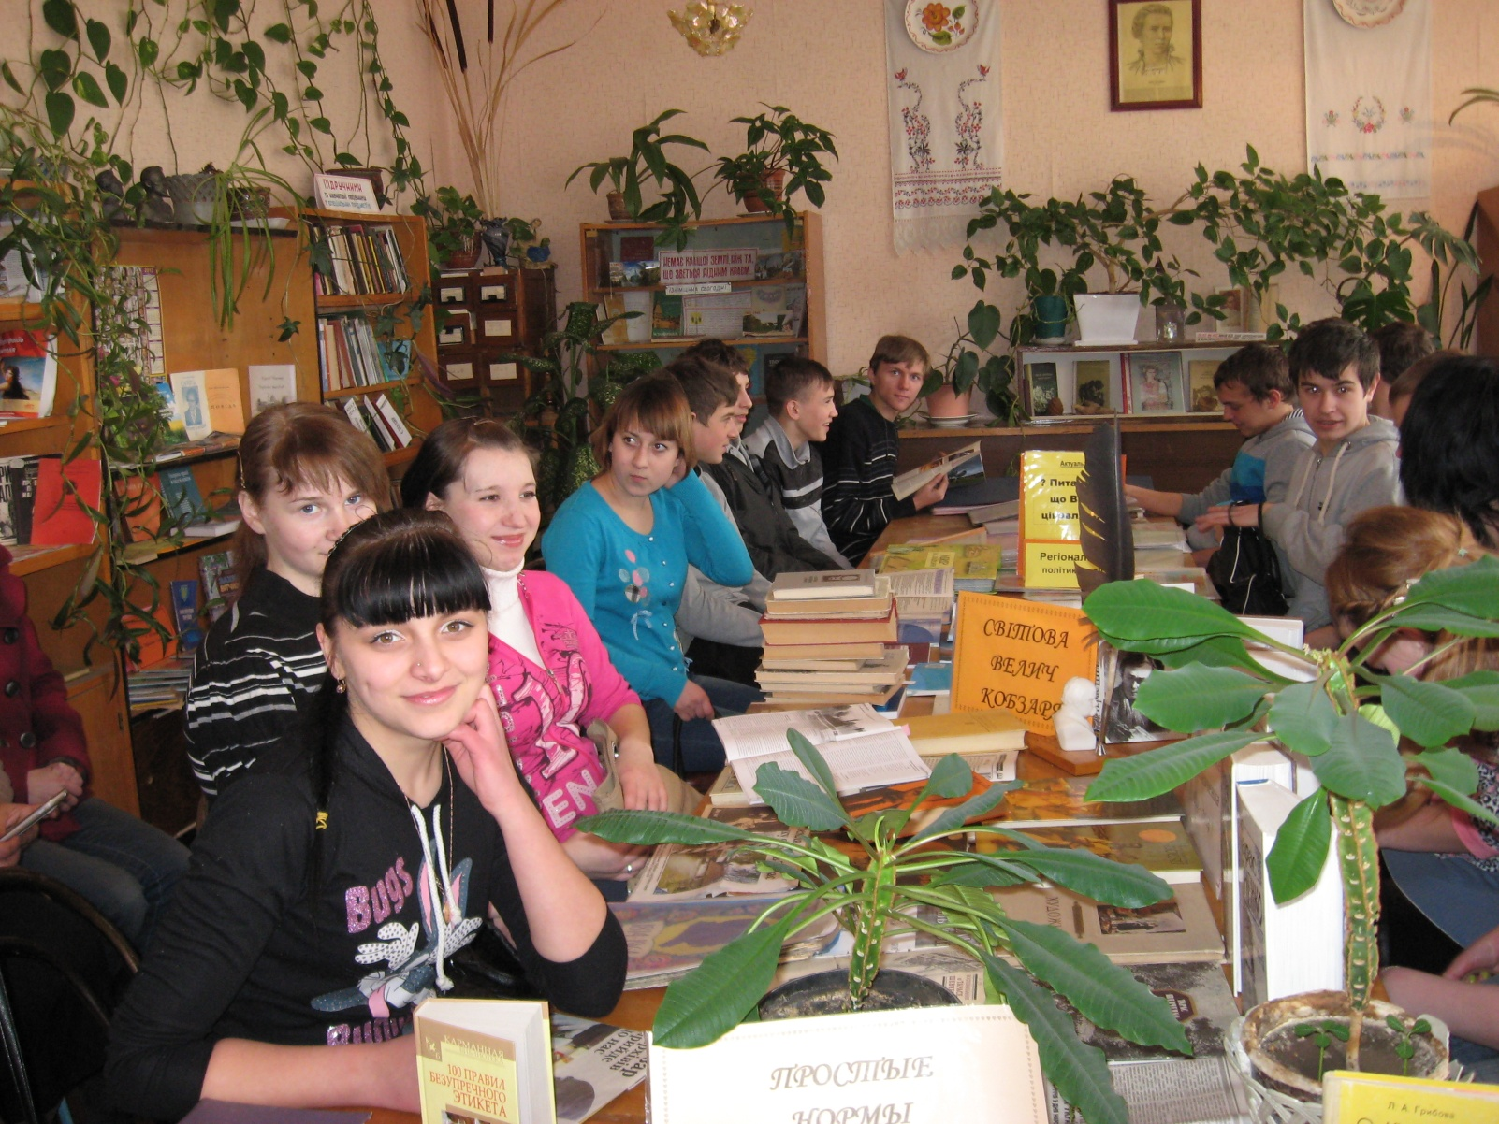
Група «Муляр. Штукатур» (М-311, класний керівник Крівцов А.П., майстер в/н Біцман В.М).
Слайд 16
При проведенні виховних заходів в бібліотеці обов'язково оформлюються інформаційно-ілюстративні виставки: «Лунай, прекрасна наша, мово !», «Прості норми моралі», «Толерантність – мистецтво жити разом ! », «Духовний храм людини : сім'я, родина, рід» та інші.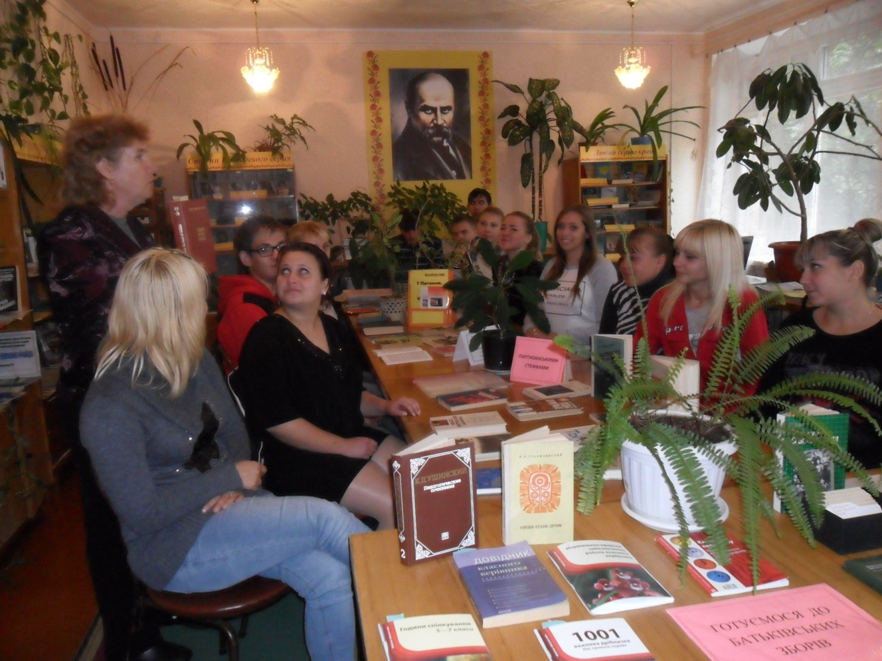

Група «Кухар. Кондитер» ( К-311, класний керівник Владикіна О.В., майстер в/н Гордієнко А.М.)
Проблеми молоді завжди привертали увагу вихователів, але особливо актуальними вони стали останнім часом. Гуманізація і демократизація сучасного навчального закладу висуває на перше місце моральне виховання учнів. Моральна культура сучасної молоді далека від високого рівня. Цинізм, грубощі у спілкуванні з дорослими та ровесниками, жорстокість, нерозуміння високохудожнього мистецтва та навіть небажання його сприймати - усе це, на жаль, притаманне їй. Та й чого ж можна очікувати, коли нас заполонили заокеанські телесеріали, відеофільми, порнографічна продукція. Така "культура" не здатна виховати в молодої людини нічого, крім аморальності та бездуховності. Доводиться навіть констатувати, що в нашому суспільстві панує сьогодні культ насильства і усе це цілеспрямовано "вбивається" у підсвідомість, одурманюючи юні душі.
Роздумуючи над накопиченим досвідом, можна зробити висновок про те, що залучення учнів до духовних історичних традицій українського народу є цілющим джерелом їхнього духовного розвитку. Важливим завданням є не розгубити духовні надбання, не замулити криниці неперехідних істин, загальнолюдських вартостей, прадавніх культурних традицій, які українське суспільство виробило впродовж віків свого існування в загальнокультурному контексті. Працюючи у цьому напрямку ми формуємо почуття національної гордості, збагачуємо внутрішній світ учнів.

(Слайд 17)

Список використаної літератури
- Безрук М.М. Я и другие Я, или Правила поведения для всех / М.М. Безрук .- М.: Политиздат, 1991 – 317 с., ил.
- Бех Й.Д. Психологические основы нравственного развития личности / Й.Д. Бех. - К.: Знання, 2002. - 173 с.
- Блюмкин В.А. Этика и жизнь / В.А. Блюмкин .- М.: Политиздат, 1987. – 111 с. – (Философская библиотечка для юношества).
- Бронскова О.В., Дякунчак Н.Я. Рівень вихованості особистості як результат організації навчально-виховного процесу («Все починається з добра»- тиждень вихованості у Люботинському професійному ліцеї залізничного транспорту) /О.В. Бронскова, Н.Я. Дякунчак // Вісник профосвіти. - 2013.- №17-18 .- С.15
- Войскунский А.Е. Я говорю, мы говорим…Очерки о человеческом общении / А.Е. Войскунский. – М.: Знание, 1982. – 192 с.
- Гавриленко М.Н. Турнир знатоков этикета / М.Н. Гавриленко // Позакласний час. – 2011. - №3. – С.87.
- Грибова Л.А. О культуре поведения / Л.А. Грибова. – К.: Рад. школа, 1983. – 239 с., ил.
- Грицай Ж. Що таке етикет особливих випадків / Ж. Грицай // Відкритий урок: Розробки, технології, досвід. – 2011. - №10. – С.40-43.
- Демиденко В.К. Деякі аспекти морального виховання: Практичний матеріал для керівників, вихователів і вчителів / В.К. Демиденко. - К.: Знання, 2005. - 221 с.
- Донцов А.В. Психолого-педагогічні особливості формування ціннісних орієнтацій / А.В. Донцов. - К.: Знання, 2005. - 158 с.
- Дробницкий О.Г. Проблеми нравственности / О.Г. Дробницкий. - М.: Наука, 2007. -251 с.
- Єременко О.С. У лабіринтах етикету: школа життєвих навичок / О.С.Єременко // Позакласний час. - 2010.- № 10.- С.99-101.
- Жуковський В.М. Морально-етичне виховання/ В.М. Жуковський. - К.: Либідь, 2004. - 536 с. Журба К. Виховання духовної культури підлітків / К. Журба // Шкіл. світ. - 2004. - №34. - С 22-25.
- Іванова О. Як поводитися в громадському місці:Виховна година / О. Іванова // Профтехосвіта. – 2013. - №12. – С.30-32.
- Кузнецов И.И. 100 правил безупречного этикета / И.И. Кузнецов. - Минск: Харвест, 2012.-640 с.- (Карманная библиотека).
- Кузнєцова Т.Л. Робота бібліотеки у формуванні ціннісних орієнтацій учнів ПТНЗ / Т.Л.Кузнєцова // Шкільна бібліотека. – 2010. - №10. – С.145-146.
- Культура мови: Етичні бесіди // Позакласний час. – 2009. - №3-3. – С.59-62.
- Лебедева В.В. У країні Ввічливості і доброти / В.В. Лебедева // Все для вчителя. – 2011. - №2. – С.79-80.
- Лисенко А.І. Чемним треба бути всюди / А.І. Лисенко // Все для вчителя. – 2011. - №2. – С.61-62.
- Литовченко О.М. Формули етикету на щодень // О.М. Литовченко. – Позакласний час. – 2013. - №11-12. – С.31-32.
- Лицарський турнір ввічливості: Зі сценарної скарбнички // Позакласний час. – 2012. - №19 – 20. – С.121.
- Мальченко М. Правила етикету / М. Мальченко // Профтехосвіта, 2014. - №7. – С.30-33.
- Мархайчук М.В. Толерантність – її роль у житті людини: Читацька конференція / М.В. Мархайчук // Позакласний час. – 2013. - №11-12. – С.49-51.
- Мы и наша сім’я: Книга для молодых супругов / Сост.: В.И. Зацепин, В.Д. Цимбалюк. – 2-е изд. – М.: Молодая гвардия, 1985. – 367 с., ил.
- Рікер П. Етика і мораль / П. Рікер. - К.: Знання, 2005. - 283 с.
- Томан І. Мистецтво говорити / І. Томан . Пер.з чес. – 2-е вид. - К.: Політвидав України, 1989. – 293 с., іл.
- Уледов А.К. Нравственное воспитание/ А.К. Уледов. - М.: Наука, 2001. - 225 с.
- Учням про культуру поведінки // Позакласний час. – 2009. - №23-24. – С.37-40.
- Хронюк У.Є. Психологія спілкування і взаємин у повсякденному житті / У.Є. Хронюк // Позакласний час. – 2011. - №8. – С.81.
- Черепанцева О. Морально-духовний розвиток учнів / О. Черепанцева // Профтехосвіта. – 2013. - №12. – С.28-29.
- Чмут Т.К., Чайка Г.Л. Етика ділового спілкування: Навч. посіб.- 6-е вид., випр. і доп. / Т.К. Чмут, Г.Л. Чайка. - К.: Знання, 2007.-230 с. - (Вища освіта ХХІ століття).
- Етикет від А до Я : Етикет святкових прийомів // Позакласний час. – 2014. - №1. – С.111-112.

